暨南大学本科实验报告专用纸
课程名称 python程序设计实验 成绩评定
实验项目名称 指导教师 林聪
实验项目编号 实验项目类型 实验地点
学生姓名 王志涛 学号 2021102259
学院 智能科学与工程 系 专业 人工智能
实验时间 2022 年4 月 6 日 上 午～ 4 月 24 日 午

- 实验目的
通过自拟案例, 初始化相关变量, 设置简易的代码框架, 测试使用
while 循环, for 循环, if 等选择结构和相关的关键字与函数.
- 实验原理
在python中能实现代码的运行。
- 实验过程
1. 初始化变量并测试: 测试使用 while 和 for 循环, 实现 for/while 循环的(两层)嵌套使用。
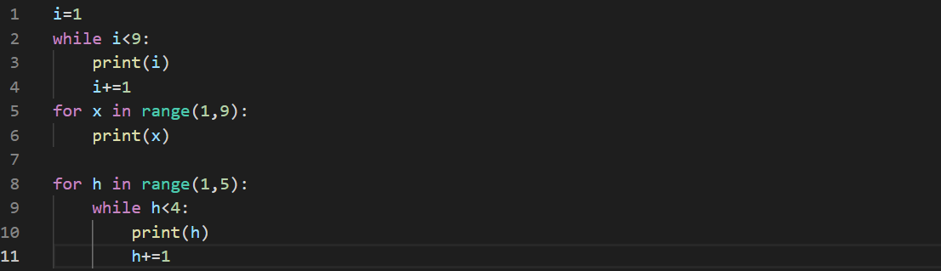
2.break与continue, break直接结束循环，break是跳过当前循环，代码如下：

实现设置"while True:"循环, 设置退出循环的测试条件
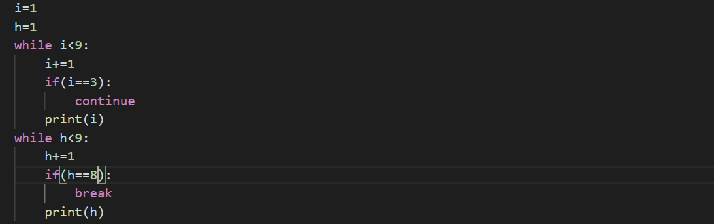
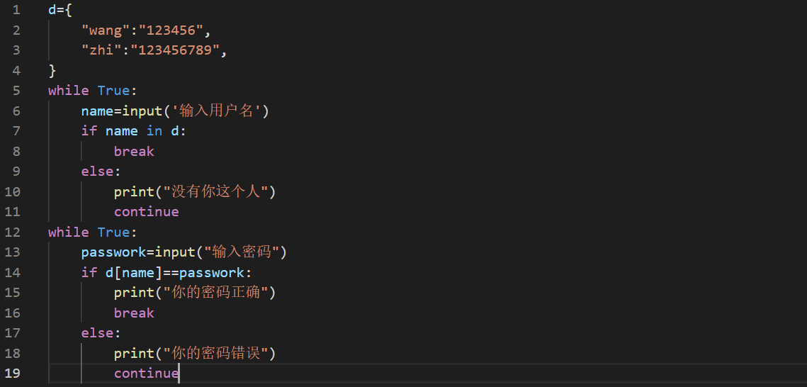
3. 练习使用 enumerate(), zip(), range(), input()等函数
Enumerate()函数会在循环前加个索引值：
zip()将列表打包为元组的列表：
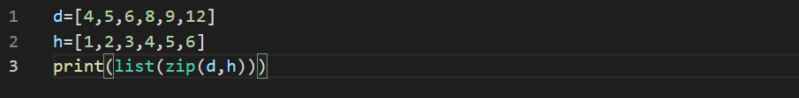
Range()函数用于：
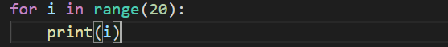
input()函数：

实现分别用 enumerate()和 range(), 在循环中打印出"目前迭代第 i 个元素"字符串, 字符串中"i"为当前迭代元素的索引值或迭代序号(字典没有索引).
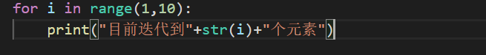
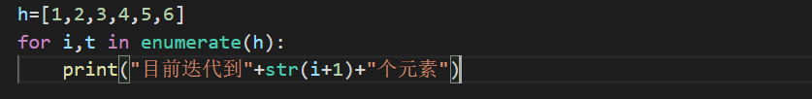
4. 测试使用 if 结构, if-else 结构, if-elif-else 结构
If 结构：
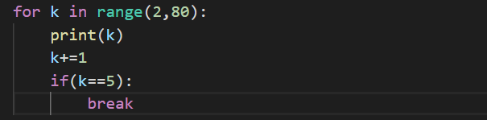
if-else 结构：
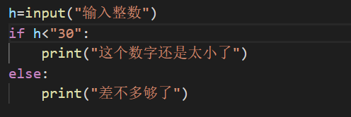
if-elif-else 结构：
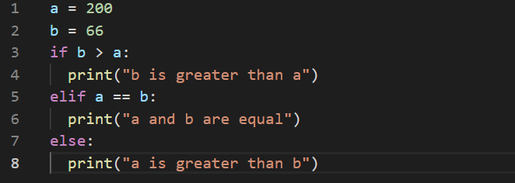
4.1实现一个具有 if-else 结构的 Leaky ReLU 函数, 命名和参数为"leaky_relu_v1(x, a=0.2)", 这里 a 为 x 为负值时的系数.：
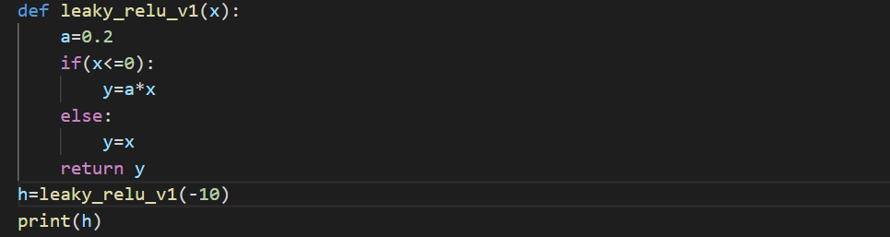
4.2实现一个没有 if-else 结构的 Leaky ReLU 函数, 命名和参数为"leaky_relu_v2(x, a=0.2)".
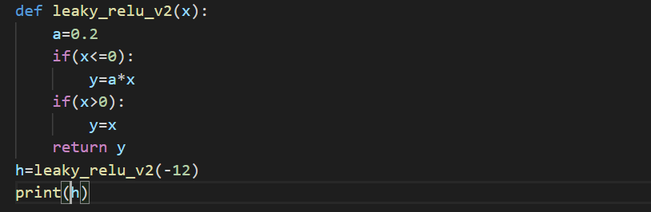
4.3通过 for 循环计算-10000000 到 10000000 的 Leaky ReLU 函数值,并
记录总计算时间(这里可用 time 模块中的 time()函数).
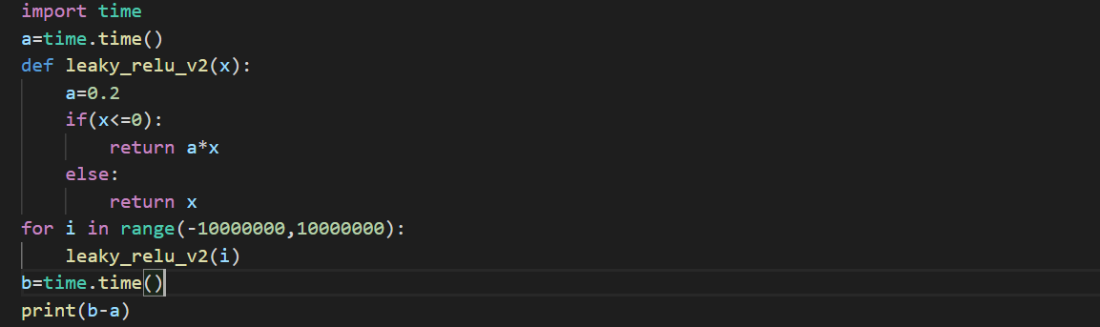
输出：
4.4：第一个：
第二个:
思考题：
1. 为什么循环结构中不应改变正在迭代的序列的长度?
迭代开始的时候，迭代的对象是原来的，当序列改变时，迭代的对象没有同步变化，所以迭代继续的时候，会找不到继续迭代的对象。
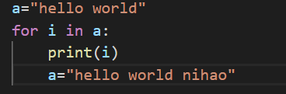
上面输出的仍然是hello world。
2. 为什么程序设计语言中需要有循环结构和选择结构?
循环结构可以加快代码的速率，选择结构可以让代码按照我们的意愿运行。

四、实验结果
- 实验总结

